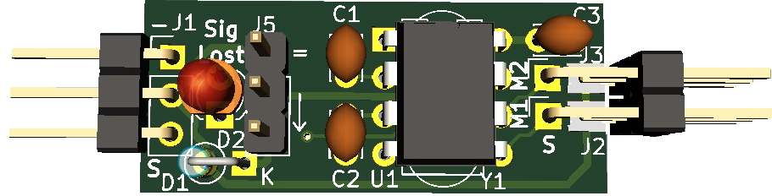
Remplacement HC05

Remplacement d’un module Bluetooth HC05 par un ESP32

Manuel Utilisateur Adaptateur Xany2Msx
Copyright OpenAVRc 2026

Table des matières
1 CE DOCUMENT 3
1.1 Versions 3
1.2 Copyright 3
1.3 Avertissement 3
1.4 Contenu 3
2 PRESENTATION DU SYSTEME SANS FIL 4
2.1 Vue d’ensemble OpenAVRc/OpenAVRc 4
2.2 Modifications à apporter sur les shields v2.0 et v2.1 4
3 Fonctionnalités du firmware 7
3.1 Connexion sans fil 7
3.2 Configuration écolage OpenAVRc 8
3.2.1 Émetteur Maître 8
3.2.2 Emetteur Elève 8
3.2.3 Calibration entre Maître et Elève 8

CE DOCUMENT

Versions
Version | Date | Raison de l’évolution
0.1 | 27/02/2026 | Création

Copyright
Ce document est Copyright © 2026 OpenAVRc.

Avertissement
L’équipe OpenAVRc n’est aucunement responsable des dommages qui pourraient découler de la mauvaise utilisation ou d’un éventuel dysfonctionnement de ce projet ESP32 OpenAVRc, de l’adaptateur ESP32 et/ou du logiciel associé.
Il appartient donc à l’utilisateur final d’en mesurer, d’en assumer les risques et de respecter la législation en vigueur selon le pays d’utilisation.

Contenu
Ce document décrit la réalisation dun ensemble de deux ESP32 qui permettent de remplacer deux HC05, ainsi que le paramétrage pour leurs utilisations avec un émetteur OpenAVRc ou un autre type de récepteur, dans ce manuel, un émetteur Tx16s MkII sera utilisé.

PRESENTATION DU SYSTEME SANS FIL

Vue d’ensemble OpenAVRc/OpenAVRc

TX
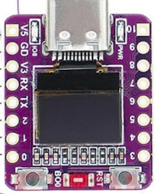



Chaque module ESP32C3 est connecté à un émetteur via le connecteur P10 quelque soit le shield utilisé.
Seuls 4 fils sont nécessaire :
P10 | ESP32
1 | 4
2 | 7
3 | GND
4 | +5V

Modifications à apporter sur les shields v2.0 et v2.1
- Shield v2.0 :
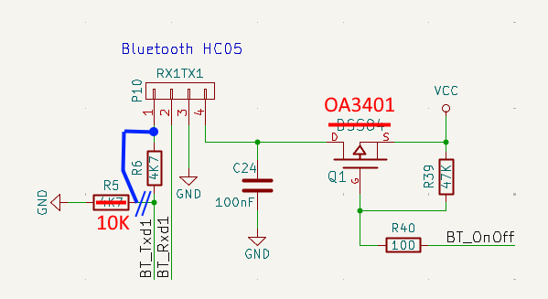
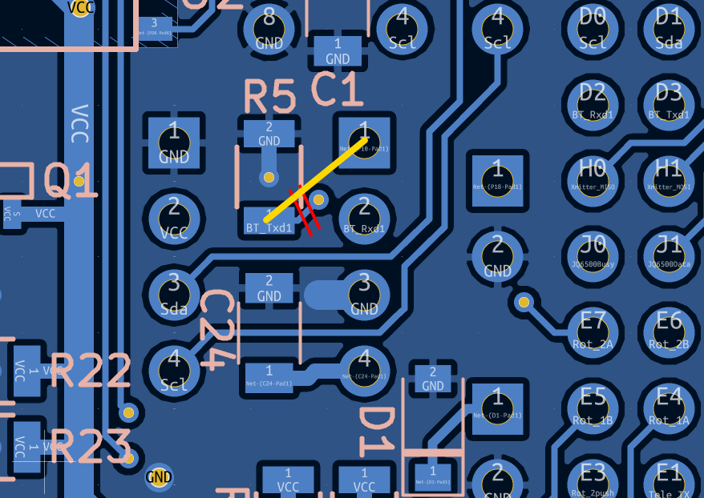

Lors de la création du shield v2.0, la commande de l’alimentation du connecteur P10 n’était pas encore définie. Il faut donc connecter la résistance R40 à la pin G4 de l’atmega 2560.

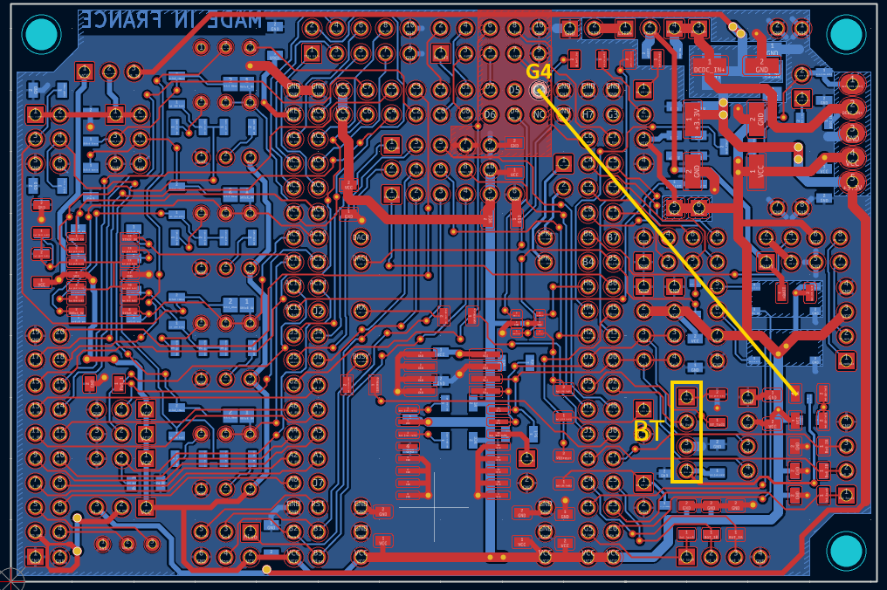

Shield v2.1 :
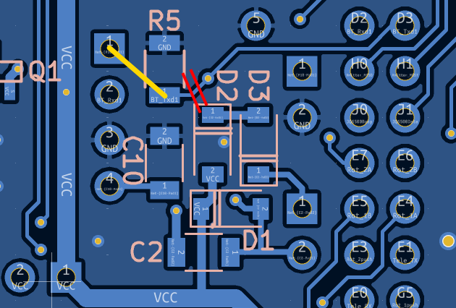

Lors de la création du shield v2.1, la commande de l’alimentation du connecteur P10 était définie sur la pin B4 de l’atmega 2560, mais cette pin a été réaffectée, lors de la création du shield v2.2, à la gestion de la pin KEY du module HC05. Il faut donc couper la connexion entre la pin B4 et la résistance R40 et la connecter à la pin G4 de l’atmega 2560.
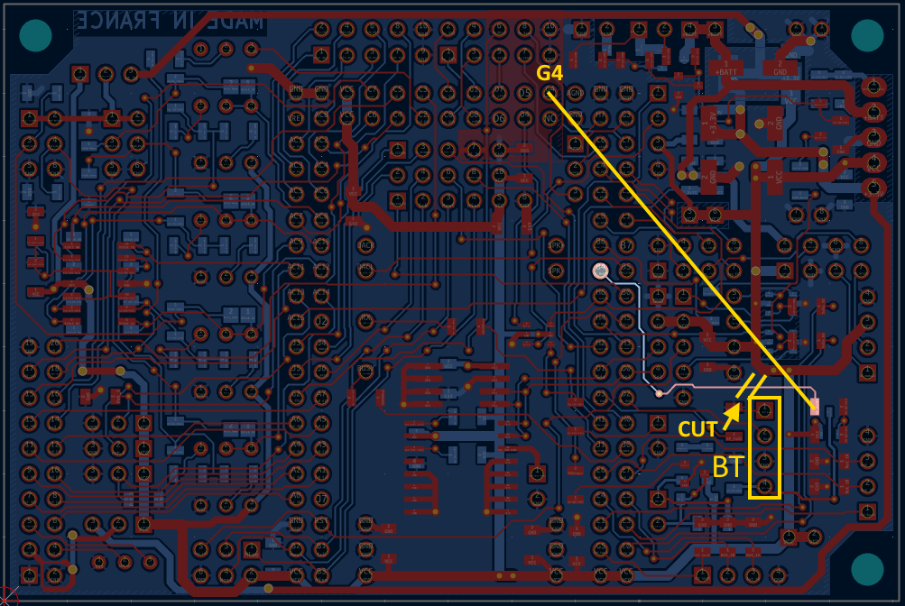
Pour ces deux shields, la résistance R5 était mal placée, il faut donc couper la connexion R5/R6 côté soudure uniquement et connecter R5 la la pin 1 de P10.
La valeur de R5 doit être de 10k et non de 4.7k initialement. La valeur de R6 reste à 4.7k.
Le mosfet PNP BSS84 n’est pas capable de commander un ESP32, il doitêtre remplacé par un 0A3401 ou équivalent.

Shield v2.2 :
Ce shield comporte déjà toutes les modifications, il faut seulement remplacer les valeurs de R6 (4.7k) et R5 (10k).
Le mosfet IRLML5203 est suffisant pour commander l’alimentation du connecteur P10.
Il n’est donc pas nécéssaire de le changer. Les pins 1 et 6 de P10 ne sont pas utilisées dans ce projet ?
P10 | ESP32
2 | 4
3 | 7
4 | GND
5 | +5V

Fonctionnalités du firmware
Ce projet implémente un émulateur complet de module Bluetooth HC-05 utilisant un ESP32-C3.
Il est conçu pour être utilisé avec les radios OpenAVRc (basées sur Mega2560) sans modification du firmware OpenAVRc.
Il est cependant possible de connecter des radios autres qu’OpenAVRc.

Connexion sans fil
La connexion entre les deux modules utilise le système ESPNOW.
C'est un protocole développé par Espressif, le fabricant des puces ESP, et qui permet d'échanger de courts paquets de données directement et simplement.
Un émetteur est défini en maître et un autre en élève par l’intermédaire du menu BLUETOOTH de la radio OpenAVRc.
Pour appaîrer les modules entre eux, le module maître utilise le bouton Re-Scan du menu BLUETOOTH. Une liste apparaît avec le nom du module élève auquel on veut se connecter.
Après sélection, les deux modules sont appaîrés définitivement, et à chaque redémarrage des ESP32, la reconnexion est automatique.
Il est aussi aussi de configurer les modules via leurs connecteurs USB C.
Voici l’essentiel des commandes, m pour définir un module en maître et s pour slave.
h | help
m | force ROLE=MASTER (1)
s | force ROLE=SLAVE (0)
ssid <name> | set/save STA ssid
pass <pass> | set/save STA password
creds | show saved STA creds (ssid + pass length)
moutput <x> | set/save MASTER output: 0=PPM 1=SBUS 2=HC05 3=PPM2PPM (reboot)
sinput <x> | set/save SLAVE input: 0=PPM 1=SBUS 2=HC05 3=PPM2PPM (reboot)
scan [ms] | MASTER: ESPNOW scan (like AT+INQ) and list responders
scan link | MASTER: ESPNOW scan and link to SLAVE
i | info
d | toggle BT debug (sniff UART BT, decode tf frames, show DATA-RX)

Les commands ssid, pass permettrons d’utiliser votre connexion WIFI .
Il est possible d’apparaîrer les deux ESP32 grace aux commandes scan (liste seulement le(s) module(s) élève(s) ) ou la commande scan link qui sélectionne un esp32 élève (implique qu’un seul émetteur élève est allumé).
Par défaut, les deux modules sont configurés en mode HC05 et l’écran de chacun mentionne HC05/HC05 sur la 4ème ligne .
L’émetteur élève envoie les positions de ses 8 voies à l’émetteur maître.

Configuration écolage OpenAVRc

Émetteur Maître
L’émetteur maître reçoit les voies de l’élève et est connecté au récepteur du modèle.
Il faut donc configurer un modèle en mode SPIRFMode ou Multi.
Ajouter les mixages des voies élèves avec les voies maîtres dans le menu MIXAGE.
Voir la documentation OpenAVRc pour plus de détails.

Emetteur Elève
L’émetteur élève envoie ses voies et n’est pas directemnt connecté au récepteur du modèle.
Il faut donc configurer un modèle en mode BT/SIM uniquement .

Calibration entre Maître et Elève
Afin que les manches deux émetteurs génèrent les mêmes mouvements, il faut réaliser un calibrage côté émetteur Maître.
Il est réalisé dans le menu ECOLAGE de la radio Maître.
L’appuie sur la ligne Cal permet ce calibrage en réinitialisant les 4 voies principales à zéro.

Note :
Lorsque les deux émetteurs sont appaîrés et connectés entre eux, un logo BT apparaît à droite de l’écran ECOLAGE de l’émetteur Maître.
Dans ce même écran, celui de l’élève laisse apparaître juste le mot ELEVE .

